进阶实验 基于小脚丫FPGA的直流电压测量装置

### 实验任务

* 任务：基于 STEP-MXO2 V2 FPGA核心板 和 STEP BaseBoard V2.0底板 完成简易电压表设计并观察调试结果
* 要求：通过底板上的串行模数转换器ADC芯片测量可调电位计输出电压，并将电压信息显示在核心板或底板的数码管或LCD屏上。
* 解析：通过FPGA编程驱动串行ADC芯片，得到数字量化的电压信息，将量化的数字信息转换成BCD码形式，同时驱动独立数码管或LCD将电压值显示出来。

### 实验目的

学习模数转换器ADC的相关知识，串行（I2C接口）ADC芯片PCF8591的驱动设计，同时学习二进制数转换BCD码的设计方法。拓展内容含LCD显示驱动方法。

* 学习模数转换器ADC的相关知识
* 串行（I2C接口）ADC芯片PCF8591的驱动设计
* 学习二进制数转换BCD码的设计方法
* LCD显示驱动方法
* 完成简易电压表设计实现

**实验要求**

系统连接如图1所示。0-3.3V的直流电压加在串行ADC的模拟输入端，串行ADC将直流电压转换为8位的数字量，0-3.3V的直流模拟电压得到0-255的数字量；小脚丫FPGA通过内部产生的I2C时序将ADC转换的数据读取到FPGA内部的寄存器，并将串行的二进制数据转换成8位并行的数据。

转换后数据的以三种方式显示。

基本要求：通过点亮8个LED显示电压的相对强度；

扩展要求：通过底板上连接的4个7位数码管以二进制的形式（0-255）或直流电压的方式（0-3.300）显示；通过扩展板上连接的LCD显示屏，在LCD上显示电压值。

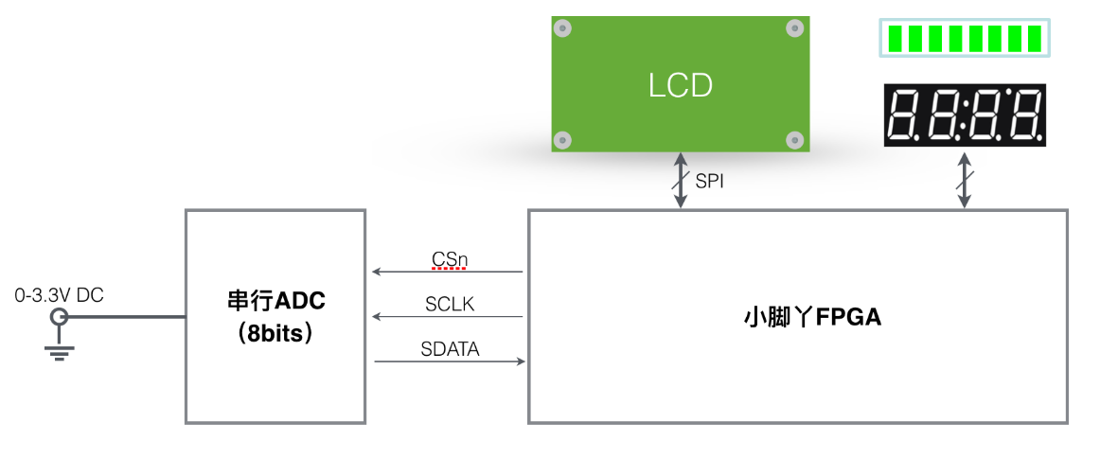

图1 测量装置模块示意图

**系统实现参考**

基于 STEP-MXO2 V2 FPGA核心板 和 STEP BaseBoard V2.0底板完成本设计。

小脚丫扩展底板上含有ADC芯片PCF8591。芯片手册参考：PCF8591datasheet.pdf。 扩展底板说明参考：STEP-Baseboard 底板硬件手册_V2.1.pdf。

核心板上含有采用Lattice Semiconductor的MXO2-4000HC器件的FPGA和8个LED ，底板上含有4个7段数码管和LCD，其具体连接方式可参考相关实验板硬件说明文档。

详细的设计实现方案指导请参阅附件文档“直流电压测量装置设计指导.pdf”。

**参考文档**

1. 直流电压测量装置设计指导.pdf
2. PCF8591驱动参考文件 PCF8591datasheet.pdf
3. ST7735S驱动参考文件 ST7735S_V1.1_20111121datasheet.pdf
4. ST7736S图片显示C代码参考文件 image_disp.c
5. 小脚丫FPGA扩展版说明参考文件 STEP-Baseboard 底板硬件手册_V2.1.pdf
6. XO2系列FPGA数据手册

**评分细则**

1、掌握PCF8591芯片使用方法，可以获得稳定的ADC采样8bits整值，并通过点亮8个LED等合理的方式显示  3分。

2、掌握Bin码与BCD码互相转换的算法，掌握拓展版上7位数码管的使用方法。可以通过扩展板上连接的4个7位数码管以二进制的形式（0-255）或直流电压的方式（0-3.300）的方式显示  4分。（可以使用数码管显示二进制得2分，可以显示直流电压值得3分，可以合理切换得4分）

3、掌握ST7735SLCD显示驱动芯片使用方法，通过扩展板上连接的LCD显示屏，在LCD上显示电压值 3分。（可以点亮LCD显示图像得1分 可以完成LCD电压显示得3分，不对LCD电压显示格式做特殊要求）